**Java Web开发**

**实验七**

**作业报告**

|  |  |
| --- | --- |
| 学 院 | 计算机 |
| 所在系 班 级 | 2017软件工程系18班 |
| 学 号 姓 名 | 10170119 邹晓生 |
| 指 导 教 师 | 郭晓燕 |
| 完 成 时 间 | 2019年4月-27 |

# 实验题目

页面输入收入，得到相应的缴纳税收

要求：Jsp提交收入，显示结果（可一个页面也可两个页面）。编写一个JavaBean计算税收，并在JSP页面输出结果

计算方法：全月应纳税所得额＝月收入－1600元

# 分析与设计

设计两个jsp和一个Java，一个jsp用于输入，另外一个jsp用于输出，并在Java类里面编写getXX()和setXX()方法和计算税收的函数，并在输出jsp里面调用方法

# 关键源码（部分）

Input.jsp：<%@ page language=*"java"* import=*"java.util.*"* pageEncoding=*"UTF-8"*%>

<html>

<head>

</head>

<body>

<form action=*"Output.jsp"* method=*post* name=*form*>

收入<input type=*"text"* name=*"uincome"*>

<input type=*"submit"* value=*"提交"* name=*subimt*>

</form>

</body>

# </html>

Output.jsp:<%@ page language=*"java"* import=*"java.util.*"* pageEncoding=*"UTF-8"*%>

<jsp:useBean id=*"check"* class=*"com.javaBean.JavaBean"* scope=*"page"*></jsp:useBean>

<html>

<head>

</head>

<body>

<%String income=request.getParameter("uincome");

**if**(income!=**null**)

{

**int** Check=Integer.valueOf(income).intValue();

**int** Finally=check.JavaBean(Check);

%>

应缴税额为:<%=Finally %>

<%} %>

</body>

</html>

JavaBean.java:**package** com.javaBean;

**public** **class** JavaBean {

**private** **int** income;

**public** **int** getIncome() {

**return** income;

}

**public** **void** setIncome(**int** income) {

**this**.income = income;

}

**public** **int** JavaBean(**int** income)

{

**int** FinallyIncome = 0;

**int** check=income-1600;

**if**(check>0&&check<=500)

{

FinallyIncome=(**int**) (check*0.05);

}

**else** **if**(check>500&&check<=3000)

{

FinallyIncome=(**int**) (check*0.1-25);

}

**else** **if**(check>3000&&check<=5000)

{

FinallyIncome=(**int**) (check*0.15-125);

}

**else** **if**(check>5000&&check<=20000)

{

FinallyIncome=(**int**) (check*0.2-375);

}

**else** **if**(check>20000&&check<=40000)

{

FinallyIncome=(**int**) (check*0.25-1375);

}

**else** **if**(check>40000&&check<=60000)

{

FinallyIncome=(**int**) (check*0.3-3375);

}

**else** **if**(check>60000&&check<=80000)

{

FinallyIncome=(**int**) (check*0.35-6375);

}

**else** **if**(check>80000&&check<=100000)

{

FinallyIncome=(**int**) (check*0.4-10375);

}

**else** **if**(check>100000)

{

FinallyIncome=(**int**) (check*0.45-15375);

}

**return** FinallyIncome;

}

}

# 运行效果图

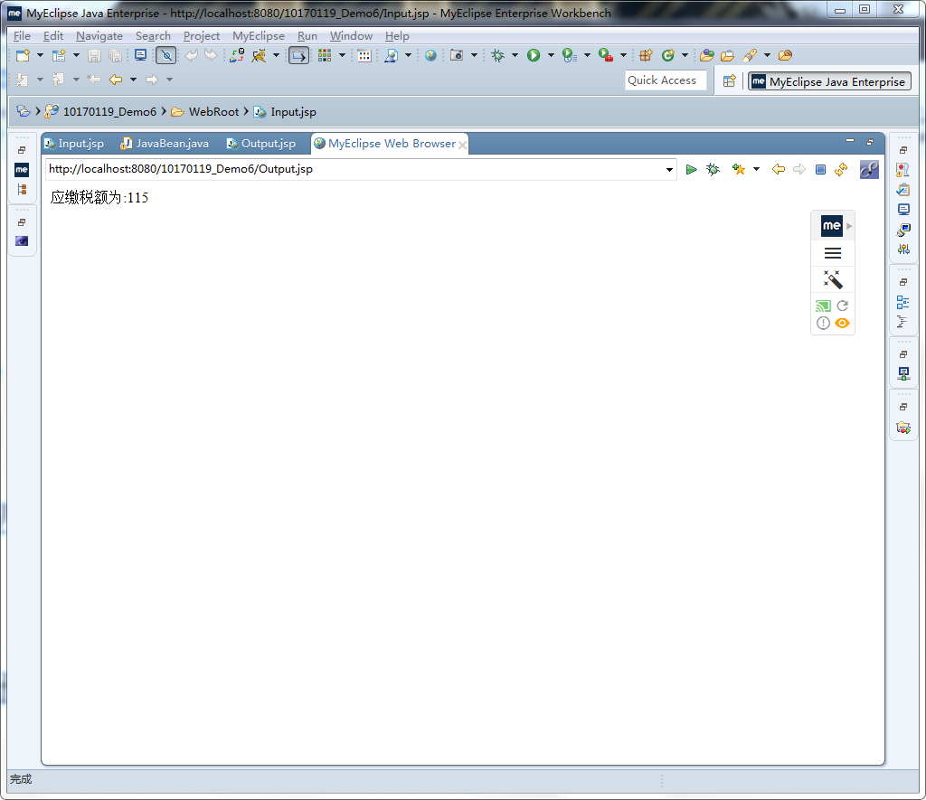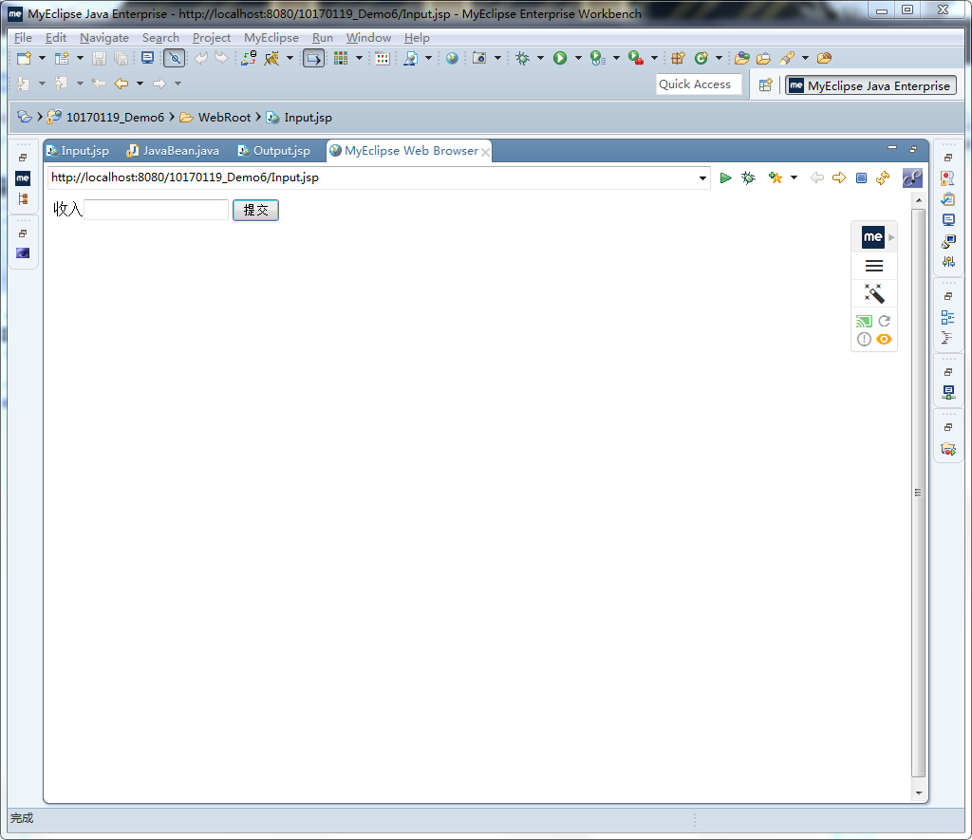

# 收获与问题

还是不能够熟练运用bookstrap